LA ORIENTACION EN EL PAISAJE

Desde el principio de la historia los seres humanos necesitamos desplazarnos de un lugar a otro, y en ocasiones viajar largas distancias. Esto llevo a los seres humanos a explorar su entorno y encontrar los caminos más cortos y para no perderse utilizaba algunas referencias como los ríos, montañas, el sol y las estrellas. Lo mismo pasa cuando tu deseas hacer un paseo por el barrio o cuando vas de vacaciones con tus padres, puedes utilizar los edificios, señales de tránsito, elementos de la naturaleza que te ayudan a orientarte durante el camino. Todos estos elementos son PUNTOS DE REFERENCIA que te permiten saber dónde estas ubicado.

**Los puntos de referencia son los objetos o los lugares que no cambian de posición, es decir, que no se mueven y nos ayudan a orientarnos de forma precisa. Los edificios, los parques y las iglesias son puntos de referencia.**

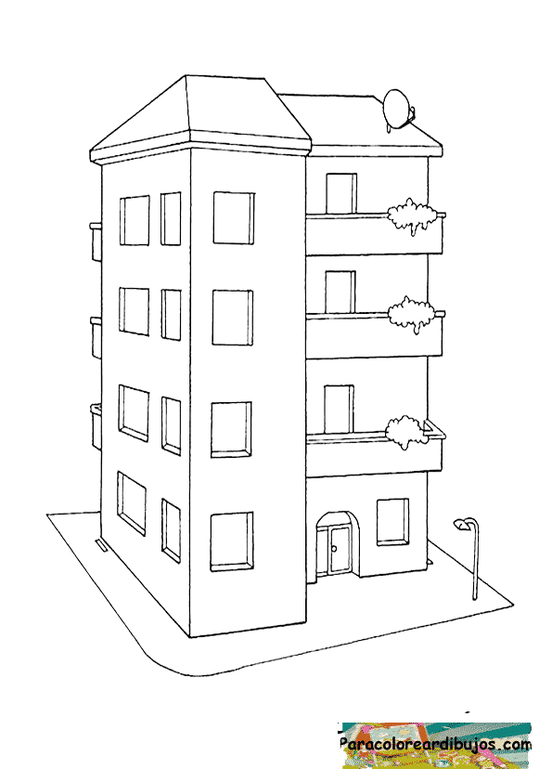

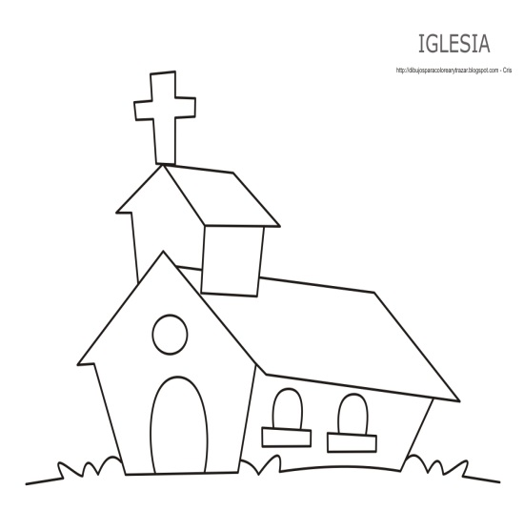 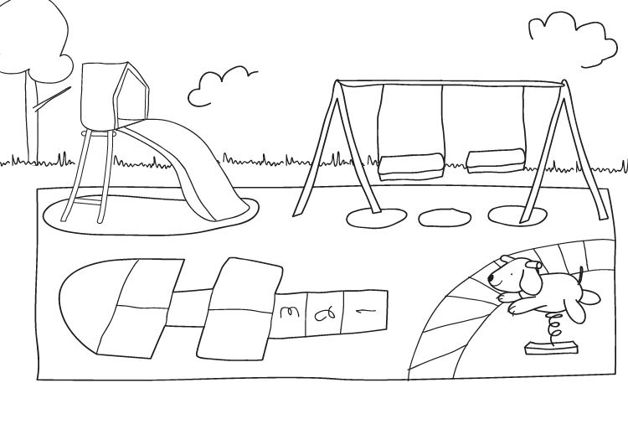

Los puntos cardinales.

Los puntos cardinales son referencias que sirve para ubicarnos. Los puntos cardinales son 4: norte (N), sur (S), este (E) Y OESTE (O). Al este también se denomina oriente y al oeste, occidente.

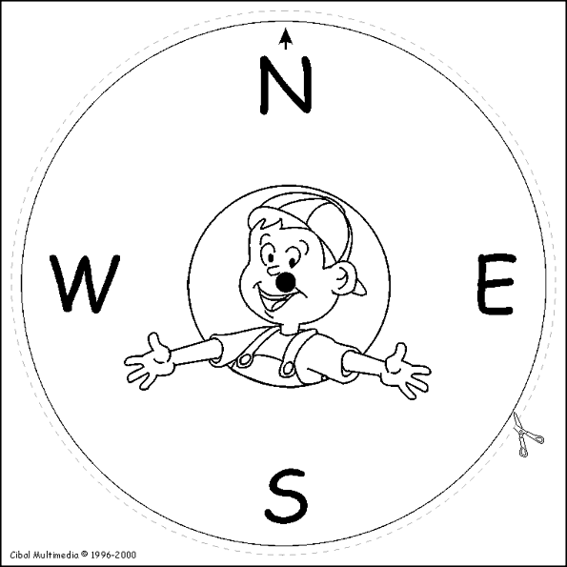

***LA ROSA DE LOS VIENTOS.***

Para representar gráficamente los puntos cardinales y los puntos intermedios, se utiliza la rosa de los vientos. En la actualidad, todos los planos y mapas tienen una flecha de que indica el norte. Sin embargo, si observamos un mapa antiguo, encontramos en el la rosa de los vientos.

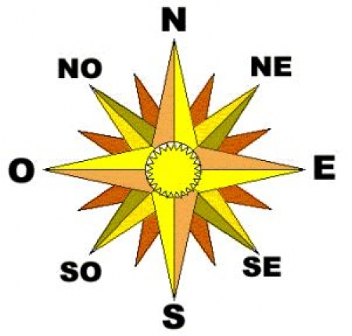

Algunos instrumentos que sirven para orientarnos.

Gracias a los avances científicos y tecnológicos se han desarrollado modernos instrumentos que nos permiten orientarnos fácilmente y con precisión. Algunos son:

**LA BRUJULA:**

Instrumento que sirve para orientarse**.**

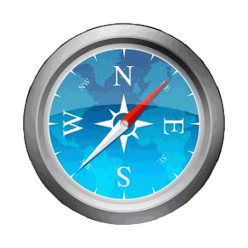**EL GPS:**

Instrumento de última tecnología que nos permite conocer la ubicación exacta de una persona o de un objeto.

